**Gli Ozi di Ercole 2025**

**Biografie degli interpreti**

11 SETTEMBRE  

Ore 20:00 

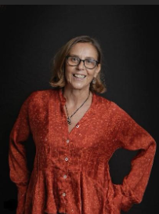

**Imma Villa**

Imma Villa è tra le interpreti più versatili del teatro contemporaneo, capace di unire fisicità intensa e voce con rara misura e armonia. Attrice che pone meticolosa attenzione alla parola, nella sua carriera si è confrontata con ruoli complessi in opere di Brecht, Müller, Bernhard, Seneca, Mayorga, Moscato, Ruccello, Eduardo, Euripide. Il suo percorso, prende forma dall’incontro con Carlo Cerciello, compagno di vita e d’arte, con il quale nel 1996 fonda il Teatro Elicantropo, casa di spettacoli applaudita da pubblico e critica. Premi come quelli intitolati a *Concetta Barra, Annibale Ruccello, Mario Mieli, Le Maschere del Teatro* e quello tributatole *dall’Associazione dei critici teatrali italiani* ne attestano talento e coerenza artistica.

Sempre diretta da Cerciello, ha interpretato una lodatissima *Fedra*di Seneca al Teatro Antico di Siracusa (2016) ed è stata una Ecuba memorabile nelle *Troiane* di Euripide (2023). In teatro ha collaborato, oltre che con Cerciello, con Fausto Russo Alesi, Roberto Andò, Enzo Moscato, Armando Pugliese, Toni Servillo, Francesco Silvestri; per il cinema e le serie TV è stata diretta, tra gli altri, da Andò, Capuano, De Lillo, Costanzo e Mezzapesa.

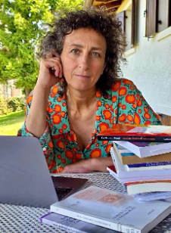

**Cristiana Franco**

Cristiana Franco è Professoressa ordinaria di Filologia classica all’Università per Stranieri di Siena. Ha dedicato gran parte della sua attività di ricerca al mito classico, agli studi di genere e alle nuove prospettive zooantropologiche sulle relazioni con gli animali non umani nelle culture e nelle società antiche.

È autrice, oltre che di numerosi contributi in riviste accademiche e raccolte di saggi, di una monografia sulla figura del cane (*Senza ritegno. Il cane e la donna nell’immaginario della Grecia antica*, Il Mulino, 2003) tradotta in lingua inglese (*Shameless*, 2014) e di un’altra monografia sulla figura di Circe (*Il mito di Circe*, Einaudi, 2010, trad. francese *Le mythe de Circe*, Paris, 2013). Alla ricezione della stessa figura mitologica ha anche dedicato una raccolta di testi (*Circe. Variazioni sul mito*, Marsilio, 2012), fra i quali la prima traduzione italiana di *Circe/Fango* di M. Atwood.

È co-curatrice di *Zoomathia. Learning about Animals in Ancient and Medieval Cultures* (Siena, 2023). Dirige il gruppo di lavoro PROTEUS (*An interpretative database of the Greek and Roman mythical lore*), che sta per pubblicare una pagina di navigazione online fra i miti classici in prospettiva antropologica.

11 SETTEMBRE

Ore 21:30

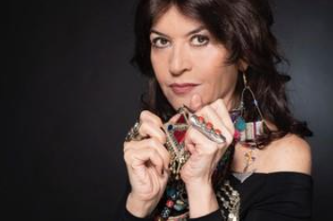

**Maria Pia De Vito**

Cantante e compositrice pluripremiata a livello internazionale, Maria Pia De Vito esplora le infinite possibilità del canto e della voce, intrecciando ricerca e sperimentazione in un percorso artistico senza confini.

Ha collaborato con grandi protagonisti della scena mondiale, tra cui John Taylor, Ralph Towner, Chico Buarque, Guinga, Rita Marcotulli, Enrico Rava, Enrico Pieranunzi, Norma Winstone, Steve Swallow, Joe Zawinul, Michael Brecker, Peter Erskine, Kenny Wheeler, Miroslav Vitous, Uri Caine, Dave Liebman, Billy Hart, Maria João, Monica Salmaso e l’Art Ensemble of Chicago.

Direttore artistico del Festival Bergamo Jazz ed ex responsabile della sezione jazz del Ravello Festival, vanta una discografia ricca e variegata. Il suo più recente lavoro, *Dreamers*, propone una rilettura poetica di brani di Joni Mitchell, Tom Waits, Paul Simon, David Crosby, Bob Dylan e Billy Joel, di cui è uscita anche una versione live registrata al Festival Pomigliano Jazz.

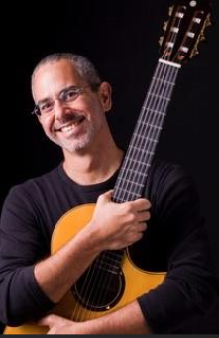

**Roberto Taufic**

Nato in Honduras e cresciuto in Brasile, inizia gli studi musicali a dieci anni. A diciotto è già turnista e arrangiatore, aprendo concerti per Geraldo Azevedo, Boca Livre, Joyce e Luiz Melodia, e collaborando con Dulce Quental e Wilson Simonal.

Prosegue la sua formazione in Italia. Nel 1994 accompagna Elza Soares in tournée in Brasile con Giancarlo Maurino e partecipa come arrangiatore al disco di Nonato Buzà con Robertinho Silva. Dal 1995 collabora con Simon Papa e Gilson Silveira.

Ha suonato con Harold Bradley, Rosalia De Souza, Karl Potter, Flavio Boltro, Miroslav Vitous, Patrizia Laquidara, Meg e molti altri, partecipando a festival come JVC Roma, Catania Jazz, Veneto Jazz e Festival Latino Americano.

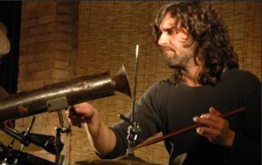

**Roberto Rossi**

Batterista, percussionista e compositore, si forma con il percussionista portoricano Daniel Barrajanos e, viaggiando in Brasile, approfondisce le percussioni afro-brasiliane, creando un set originale che fonde batteria e strumenti etnici. Collabora con Nelson Machado, Rogerio Tavares e Vonn Washington, vivendo e suonando a lungo in Minas Gerais e Natal, dove tiene anche seminari all’UFRN.

Ha inciso con Helio Delmiro e per oltre dieci anni ha fatto parte del gruppo di Rosalia De Souza, esibendosi in Europa, Giappone, USA e Brasile. Come compositore è presente nei progetti *Banda Favela*, *Arcoiris* e *Velho4*, e ha arrangiato e prodotto *Roots* di Nilza Costa.

Ha suonato in festival come Umbria Jazz Winter, Pomigliano Jazz, Blue Note Milano, Veneto Jazz e JVC Roma. Dal 2016 è nel quintetto di Maria Pia De Vito e dal 2017 nel trio di Barbara Casini.

12 SETTEMBRE

Ore 20:00

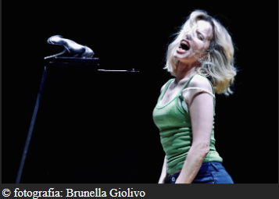

**Sonia Bergamasco**

Nata a Milano e diplomata in pianoforte, Sonia Bergamasco è attrice, regista e musicista. A teatro ha lavorato con maestri come Antonio Latella, Thomas Ostermeier, Jan Fabre, Theodoros Terzopoulos, Carmelo Bene e Giorgio Strehler.

Premio Duse per la sua attività d’attrice, è interprete e regista di spettacoli in cui musica e parola si fondono, tra cui *Il ballo* e *L’uomo seme* (Teatro Franco Parenti), *Louise e Renée* (Piccolo Teatro, 2017) e *Chi ha paura di Virginia Woolf?* (Latella, 2022), ruolo che le è valso i premi *Ubu*, *Le Maschere del Teatro Italiano* e *Hystrio/Anct*.

In ambito musicale ha interpretato Elvira ne *Il dissoluto assoluto* (su libretto di José Saramago) al Teatro Sao Carlos di Lisbona e al Teatro alla Scala di Milano, e collaborato con Zubin Mehta al San Carlo di Napoli.

Nel 2019 ha firmato la regia de *Le nozze di Figaro* per il Maggio Musicale Fiorentino.

Al cinema è stata protagonista per Giuseppe Bertolucci, Marco Tullio Giordana (Nastro d’Argento per *La meglio gioventù*), Bernardo Bertolucci, Riccardo Milani (*Come un gatto in tangenziale*, *Tutti pazzi per amore*, *Il commissario Montalbano*) e Gennaro Nunziante (*Quo vado?*, Premi Flaiano, Alida Valli, Ciak d’oro).

Autrice dei libri *Il quaderno* (2022) e *Un corpo per tutti. Biografia del mestiere di attrice* (2023), ha ricevuto, tra i più recenti riconoscimenti, il Federico Fellini Platinum Award (2023), il Premio Gian Maria Volonté (2024) e numerosi premi per il film da lei diretto *Duse, the greatest* (2024-2025).

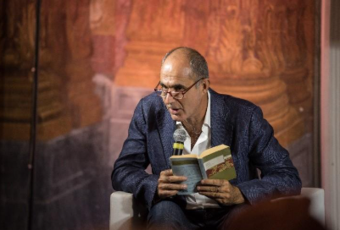

**Gennaro Carillo**

Gennaro Carillo è professore ordinario di Storia del pensiero politico nel Dipartimento di Scienze umanistiche dell’Università Suor Orsola Benincasa di Napoli, dove insegna anche Storia della filosofia antica e medievale e Storia della tradizione classica. Ha insegnato nei Dipartimenti di Giurisprudenza e di Architettura della Federico II e tenuto corsi presso la Scuola Superiore della Magistratura di Scandicci.

È condirettore del festival Salerno Letteratura. Ha ideato e curato, per il MANN di Napoli, il ciclo *Fuoriclassico. La contemporaneità ambigua dell’antico*;per il MADRE i cicli *Immagine del desiderio* e *Diari di un decennio che fugge*;per il Parco Archeologico di Pompei *Scena mitica* e *Il fantasma dell’antico. Incontro con i mondi classici*; per il Teatro Stabile di Napoli *Verso Antigone*.Ha diretto tutte e cinque le edizioni de *Gli* *Ozi di Ercole* per il Parco Archeologico di Ercolano. Componente del comitato scientifico della Fondazione IDIS-Città della Scienza, è membro del consiglio direttivo della Fondazione Biblioteca Benedetto Croce. Dal 2024 è nel comitato scientifico del Festival del Classico di Torino, presieduto da Luciano Canfora.

Ha scritto su Vico, Platone, i tragici, Aristofane, la storiografia antica, Balzac, Simone Weil. Si occupa da tempo dei riusi moderni del mito classico. Ha interpretato Socrate, Platone, Machiavelli, Giordano Bruno e Vico per *Tutta l’umanità ne parla* su Rai Radio 3.

 12 SETTEMBRE

 Ore 21:30

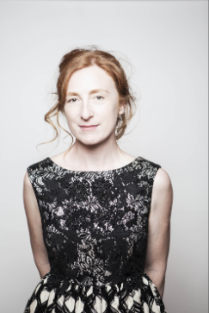

© fotografia: Lorenza Daverio

**Federica Fracassi**

Interprete sensibile alle nuove drammaturgie, votata a scritture visionarie, feroci, poetiche classiche e contemporanee, Federica Fracassi fin dagli esordi disegna un percorso indipendente nel panorama del teatro di ricerca. Di recente firma insieme a Fanny & Alexander un progetto su *Trilogia della città di K.* di Agota Kristof, di cui è protagonista nel ruolo della scrittrice, prodotto da Piccolo Teatro di Milano.

È interprete de *La vita che ti diedi*, di Luigi Pirandello con la regia di Stéphane Braunschweig prodotto dal Teatro Stabile di Torino e del progetto internazionale *Il Vertice* diretta dal maestro Christoph Marthaler.

Tra le esperienze cinematografiche più significative spicca la sempre rinnovata collaborazione con il maestro Marco Bellocchio. Ha ricevuto numerosi premi tra cui: *Menzione d’onore* e *Premio Eleonora Duse, Premio Ubu, Maschere del Teatro Italiano, Premio San Ginesio all’arte dell’attore, Premio Hystrio 2021 all’interpretazione*.

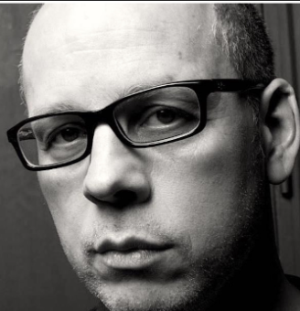

 © fotografia: Angelo Cricchi

**Gianni Forte**

Gianni Forte è drammaturgo, traduttore, regista e attore. Co-direttore artistico del settore Teatro della Biennale di Venezia dal 2021, è dal 2023 membro del consiglio di amministrazione del GIFT International Festival di Tbilisi, in Georgia. Co-fondatore nel 2006 e direttore artistico dell'ensemble ricci/forte performing arts. Nel 2024 ha tradotto *La morte difficile* di René Crevel per Ventanas Edizioni.

I suoi testi teatrali più recenti sono: *Prikradatelj, Carnivores de la désespérance* e *Schegge di memoria disordinata a inchiostro policromo* che ha debuttato a marzo 2025 al Teatro Franco Parenti di Milano, con la regia di Fausto Cabra.

 13 SETTEMBRE

 Ore 20:00

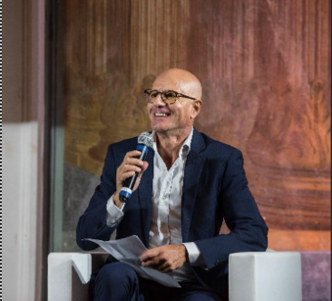

**Francesco Sirano**

Francesco Sirano è stato Direttore del Parco Archeologico di Ercolano dal 2017 al 2025, periodo durante il quale ha impostato e consolidato una strategia incentrata sulla manutenzione programmata del patrimonio, sull’accessibilità diffusa e sulla stretta interazione con il territorio. Oggi è Funzionario delegato dal Ministero della Cultura alla direzione del Parco Archeologico di Ercolano e, a partire dal luglio 2025, è stato nominato nuovo Direttore del Museo Archeologico Nazionale di Napoli.

Specializzato alla Scuola Archeologica Italiana di Atene, ha un Dottorato di Ricerca e un Master in Economia e Gestione dei Beni Culturali. E’ archeologo presso il MiC ed ha una vasta esperienza nella tutela del patrimonio e nella direzione di musei e parchi archeologici, con consolidata competenza nella progettazione e coordinamento delle attività di scavo e restauro, studio e allestimento di musei e siti archeologici. Ha sviluppato inoltre particolare competenza nelle attività di animazione e partecipazione alla gestione del patrimonio e, soprattutto, nei partenariati pubblico-privati.

I suoi ambiti di ricerca prioritari sono l’archeologia greco-romana, lo studio dell’immagine e della cultura materiale. Ulteriori ambiti di interesse sono la tutela e la gestione di accordi interistituzionali.

Ha in attivo numerosi studi e pubblicazioni nelle più importanti riviste scientifiche di settore e divulgative; ha conseguito l’abilitazione a professore associato e all’insegnamento universitario come professore ordinario presso l’Universitè Paris – Sorbonne.

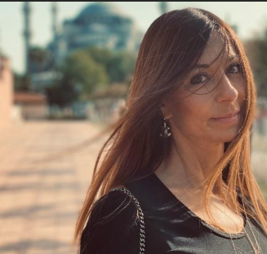

**Laura Pepe**

Laura Pepe insegna Istituzioni di diritto romano e Diritto greco antico all’Università degli Studi di Milano. Oltre a libri e saggi accademici su diritto penale e diritto di famiglia nell’antichità, è autrice per Mondadori di manuali di storia antica e grammatica latina per la scuola secondaria superiore.

Collabora con le principali case editrici italiane (Rizzoli, Solferino, Zanichelli) e in particolare con Laterza, con cui ha scritto *Gli eroi bevono vino. Il mondo antico in un bicchiere* (2018); *La voce delle Sirene. I Greci e l’arte della persuasione* (2020), *Storie meravigliose di giovani greci* (2022); *Sparta* (2024).

È divulgatrice scientifica per il canale televisivo Focus (bouquet Mediaset), con cui ha realizzato diversi documentari. Ha curato per il *Corriere della Sera* la collana in 35 volumi *Vita degli antichi* (2020) e quella in 20 volumi inediti *Amori mitici* (2024).

13 SETTEMBRE

 Ore 21:30

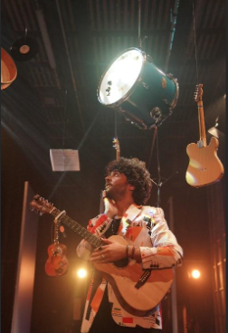

**Roberto Colella**

Autore, compositore e polistrumentista, Roberto Colella è il frontman de *La Maschera*, band napoletana fondata nel 2013. Il debutto con *Pullecenella* e l’album *’O vicolo ’e l’allerìa* (2014) ottiene un immediato successo, spingendo Colella a dedicarsi interamente alla musica.

Con il secondo disco *ParcoSofia* (2017), nato dall’incontro con il musicista senegalese Laye Ba, la band entra nelle Targhe Tenco e vince il Premio Andrea Parodi. Seguono tour in Italia, Portogallo, Canada, Corea del Sud e partecipazioni a festival come Sziget, Home Festival, Folkest e Giffoni. Collabora con Daniele Sepe e con Vitorino Salomé, con cui registra *Se mai fossi* (2020).

Durante la pandemia realizza *Isolamente*, album interamente suonato e arrangiato da lui, esaurito in 24 ore. Nel 2022 esce *Sotto chi tene core*, concept album sul riscatto sociale, seguito da un tour di 50 date e dal libro *Napoli 1943 – Sotto chi tene core*.

Nel 2023 si esibisce in Piazza del Plebiscito con Lello Arena e presenta lo spettacolo *Ci inventeremo qualcosa* al Teatro Cilea. Nel 2024 porta in scena *Canzoni nude e racconti di resistenza* in duo con Michele Maione, seguito dal tour estivo con *La Maschera* in Campania e nelle principali città italiane.

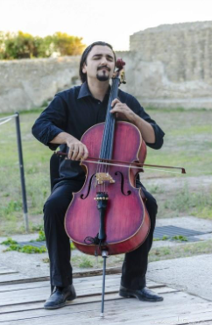

**Arcangelo Michele Caso**

Arcangelo Michele Caso è un polistrumentista, compositore e produttore artistico. Cresciuto in una famiglia di musicisti e liutai, inizia lo studio del pianoforte a 8 anni per poi dedicarsi al violoncello con Maestri quali Pietro di Somma, Drummond Petrie, Leonardo Massa, Luca Signorini e Mario Centurione.

Studia anche mandoloncello con Leonardo Massa, entrando nell’Accademia Mandolinistica Napoletana. Appassionato di world music, approfondisce strumenti come bouzouki, oud ed erhu. Esperto in informatica musicale e fonica, è oggi uno dei turnisti e produttori più attivi a Napoli.

Collabora con numerosi artisti, tra cui Mariano Bellopede, Gianni Lamagna, Carlo Faiello, FLO, Mbarka Ben Taleb, Fiorenza Calogero, Marcello Vitale, Lucariello, Vojaĝo, La Maschera, Ondanueve String Quartet, Tommaso Primo, Jovine, Patrizia Spinosi e Tammurrianti. Ha lavorato in passato con Claudio Baglioni, Ron, Alan Sorrenti, Raiz, James Senese, Eugenio Bennato e molti altri, spaziando tra produzioni discografiche, teatrali e live.